RK-05-2003-23, př. 1upr1
počet stran: 4

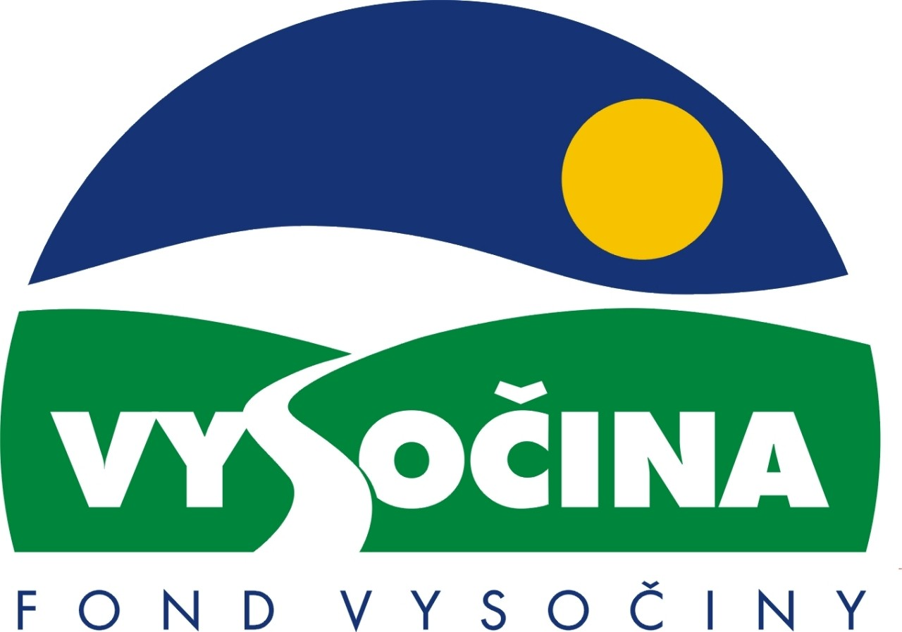

FOND VYSOČINY

Výzva k předkládání projektů
vyhlášená v souladu
se Statutem Fondu Vysočiny a Zásadami pro poskytování podpory z Fondu Vysočiny

1) Název programu:

ČISTÁ VODA 2003
Grantový program na podporu projektů v oblasti zásobování vodou a odvádění a čištění odpadních vod

2) Celkový objem finančních prostředků: 3.000.000,- Kč

3) Cíl, dílčí cíl a opatření Programu rozvoje kraje Vysočina:

Cíl 3: Zvýšení kvality technického prostředí s důrazem na rozvoj síťové infrastruktury

Dílčí cíl 3.3: Optimalizace rozvoje energetických a vodohospodářských sítí

Opatření 3.3.2: Zásobování vodou
3.3.3: Odvádění a čištění odpadních vod

4) Cíl programu:
Zvýšení podílu obyvatel zásobovaných z veřejných vodovodů, včetně dostupnosti kvalitní pitné vody, podpora vyhledávání vodních zdrojů určených k zásobování sídel pitnou vodou a podpora obnovy zastaralých a funkčně nevyhovujících systémů zásobování vodou a její úpravy. Zvýšení podílu obyvatel napojených na kanalizaci, včetně obnovy nevyhovujících kanalizačních systémů a podpora zvýšení podílu čištěných odpadních vod, včetně zefektivnění procesu čištění.

5) Popis a rozsah programu:
Účelem poskytovaných finančních prostředků je zajistit spolufinancování studií, projektů a projektových dokumentací pro územní a stavební řízení a průzkumů vodních zdrojů, souvisejících se zásobováním vodou a odváděním a čištěním odpadních vod.

6) Příjemci podpory:
- Města a obce
- Dobrovolné svazky a sdružení měst a obcí
- Právnické osoby, jejichž zřizovateli jsou města a obce nebo jejich sdružení

7) Lokalizace projektů:
Kraj Vysočina

8) Přijatelné a nepřijatelné výdaje:
- V rámci programu mohou být financovány studie, projekty a projektové dokumentace pro územní a stavební řízení a průzkumy vodních zdrojů za účelem zásobování sídel pitnou vodou a dále studie, projekty a projektové dokumentace pro územní a stavební řízení za účelem odvádění a čištění odpadních vod.
- Financovány nemohou být mzdové náklady pracovníků žadatele, cestovní náhrady, pohoštění, kancelářská a výpočetní technika.

9) Základní a specifická kritéria pro posuzování projektů:
Základní kritéria:
- soulad projektu s Programem rozvoje kraje, popř. s dalšími rozvojovými plány a programy
- soulad projektu s vyhlášeným grantovým programem
- připravenost a realizovatelnost projektu
- prokazatelné využití poskytnutých prostředků ve prospěch rozvoje kraje Vysočina
- reálný a průhledný rozpočet nákladů
- soulad projektu s obecně platnými právními předpisy
- důvěryhodnost předkladatele a jeho schopnost akci spolufinancovat a realizovat

Specifická kritéria:
- míra zlepšení kvality životního prostředí, zejména povrchových a podzemních vod, míra zvýšení životní úrovně obyvatel vytvořením lepších životních podmínek
- význam řešení projektu v daném území včetně počtu řešených obyvatel
- míra spoluúčasti příjemce podpory na financování projektu

10) Minimální a maximální výše příspěvku:
Minimální výše finančních prostředků poskytnutých na jeden projekt je 15 000 Kč, maximální výše příspěvku je 250 000 Kč. V rámci jednoho kola grantového programu může žadatel získat podporu pouze jednoho projektu.

11) Minimální podíl příjemce podpory:
55 % celkových nákladů projektu.

12) Časový harmonogram realizace projektu:
Projekt bude zahájen po podpisu smlouvy o poskytnutí podpory a ukončen nejpozději do 8 měsíců od podpisu smlouvy o poskytnutí podpory.

13) Platební podmínky:
Finanční příspěvek bude poskytnut na základě smlouvy o poskytnutí podpory, v níž budou stanoveny podmínky čerpání finančních prostředků, termíny uvolňování finančních prostředků v návaznosti na rozpracovanost projektu, způsob a termín závěrečného vyúčtování, sankce za nedodržení parametrů projektu a za neoprávněné využití finančních prostředků.
Finanční příspěvek nemůže být v průběhu realizace převeden na jiný subjekt.
Souběh podpory z Fondu Vysočiny s dotacemi z dotačních titulů státního rozpočtu nebo jiných fondů se nevylučuje.

14) Termíny a podmínky podání projektů:
Žadatelé o podporu projektů musí předložit kompletně vyplněnou žádost o poskytnutí podpory na předepsaném formuláři.
Povinné přílohy:
- Podrobný popis projektu a plánovaných aktivit (včetně počtu řešených ekvivalentních obyvatel, zdůvodnění projektu z hlediska jeho přínosu jednak pro zlepšení kvality životního prostředí, zejména povrchových a podzemních vod a jednak pro vytvoření lepších životních podmínek obyvatel). Pokud je podrobný popis v příloze, není třeba ho vyplňovat v žádosti.
- Žadatelé z řad právnických osob, jejichž zřizovateli jsou města a obce, nebo jejich sdružení musí doložit ověřené oprávnění k podnikatelské činnosti vztahující se k předmětu akce (výpis z obchodního rejstříku, ne starší tří měsíců k datu podání, živnostenský list).
- Žadatelé z řad dobrovolných svazků a sdružení měst a obcí doloží žádost ověřeným dokladem o právní subjektivitě (zřizovací listina, statut sdružení apod.).

Formulář žádosti je umístěn na internetové adrese www.kr-vysocina.cz Fond Vysočiny a je k vyzvednutí na adrese: kraj Vysočina, krajský úřad, odbor lesního a vodního hospodářství a zemědělství, oddělení vodního hospodářství, Žižkova 57, 587 33 Jihlava.
Na stejné webové stránce najdete Statut Fondu Vysočiny a Zásady pro poskytování podpory z Fondu Vysočiny, kde se dočtete kompletní informace k podmínkám poskytnutí podpory.
Žádosti zpracované ve dvou vyhotoveních včetně příloh (originál + kopie) se přijímají osobně prostřednictvím podatelny Krajského úřadu kraje Vysočina, Žižkova 57, 587 33 Jihlava nebo poštou v termínu do 15.4.2003 (rozhodující je datum poštovního razítka). Žádosti budou předloženy v zalepené obálce označené: Fond Vysočiny, Grantový program „Čistá voda 2003“, Neotvírat !

15) Odpovědnost za realizaci podpory (garant programu):
Garantem programu je odbor lesního a vodního hospodářství a zemědělství, Krajský úřad kraje Vysočina, Žižkova 57, Jihlava, 587 33.
Průběžné informace ke zpracování projektů bude poskytovat - odbor lesního a vodního hospodářství a zemědělství, oddělení vodního hospodářství, Ing. Martin Drápela, tel. 564 602 207, e-mail: drapela.m@kr-vysocina.cz a Mgr. Jaroslav Mikyna, tel. 564 602 267, e-mail: mikyna.j@kr-vysocina.cz.
Jednotlivé projekty budou posouzeny garantem a řídícím výborem grantového programu, který po ukončení procesu hodnocení rozhodne o přiznání podpory konkrétním žadatelům. S výsledkem tohoto procesu budou žadatelé seznámeni písemně do 30.5.2003.
Žádost, která nesplňuje všechny formální náležitosti nebo bude zaslána po termínu, bude řídícím výborem z hodnocení vyřazena.
Žadatelé nebudou vyzýváni k doplnění chybějících údajů.
Dokládání chybějících náležitostí po uzávěrce programu není možné.
Podpora z Fondu Vysočiny nepředstavuje nárokový příspěvek, nejde ani o správní řízení, a tudíž proti rozhodnutí řídícího výboru není odvolání.

